实现Java程序发送邮件

方案一：使用qq邮箱
第一步：
打开qq邮箱的smtp服务

1.进入qq邮箱–>点击设置–>点击账户
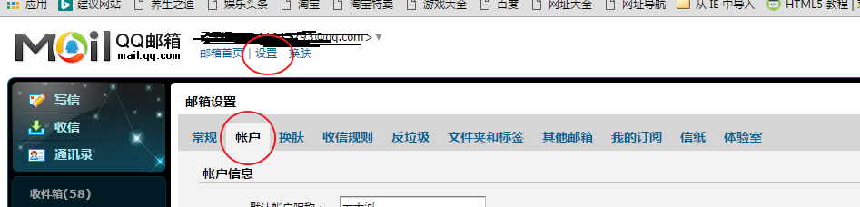
2.找到以下
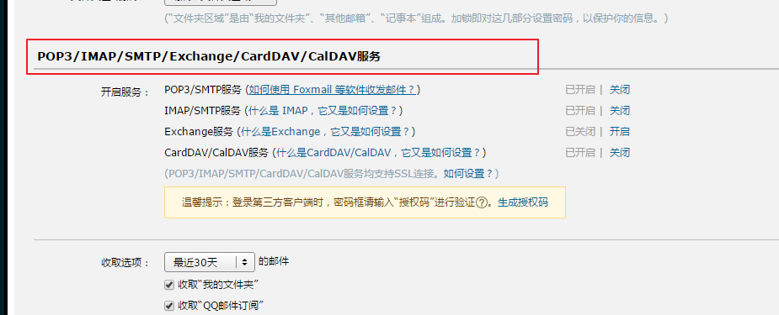
3.点击后面的开启按钮，根据提示一步步操作，即可得到16位授权码
以下为代码部分：
package mail;

import java.util.Properties;

import javax.mail.Message;
import javax.mail.Session;
import javax.mail.Transport;
import javax.mail.internet.InternetAddress;
import javax.mail.internet.MimeMessage;

import com.sun.mail.util.MailSSLSocketFactory;

public class Sendmail {
public static void main(String[] args) throws Exception {

Properties prop = new Properties();
//打开调试模式
prop.setProperty("mail.debug", "true");
//此处为qq的邮箱服务器，有人说可以换成smtp.exmail.qq.com,但是没有成功
prop.setProperty("mail.host", "smtp.qq.com");
prop.setProperty("mail.transport.protocol", "smtp");
prop.setProperty("mail.smtp.auth", "true");

//因为qq邮箱发送邮件时，需要进行SSL加密，所以需要以下四行代码
MailSSLSocketFactory sf = new MailSSLSocketFactory();
sf.setTrustAllHosts(true);

prop.put("mail.smtp.ssl.enable", "true");
prop.put("mail.smtp.ssl.socketFactory", sf);
// prop.setProperty("mail.smtp.starttls.enable", "true");
//使用JavaMail发送邮件的5个步骤
//1、创建session
Session session = Session.getInstance(prop);
//开启Session的debug模式，这样就可以查看到程序发送Email的运行状态
session.setDebug(true);
//2、通过session得到transport对象
Transport ts = session.getTransport();
//3、使用邮箱的用户名和密码连上邮件服务器，发送邮件时，发件人需要提交邮箱的用户名和密码给smtp服务器，用户名和密码都通过验证之后才能够正常发送邮件给收件人。
ts.connect("smtp.qq.com", "qq号", "注意此处为授权码，而非qq密码");
//4、创建邮件
Message message = createSimpleMail(session);
//5、发送邮件
ts.sendMessage(message, message.getAllRecipients());
ts.close();
}

public static MimeMessage createSimpleMail(Session session)
throws Exception {
//创建邮件对象
MimeMessage message = new MimeMessage(session);
//指明邮件的发件人
message.setFrom(new InternetAddress("*****@qq.com"));
//指明邮件的收件人，现在发件人和收件人是一样的，那就是自己给自己发
message.setRecipient(Message.RecipientType.TO, new InternetAddress("*****@qq.com"));
//邮件的标题
message.setSubject("只包含文本的简单邮件");
//邮件的文本内容
message.setContent("你好啊！", "text/html;charset=UTF-8");
//返回创建好的邮件对象
return message;
}
}
验证成功：
